# Bài 3: Thực hành: Thí nghiệm trao đổi nước ở thực vật và trồng cây bằng thuỷ canh, khí canh

**Giải SBT Sinh học 11 Bài 3: Thực hành: Thí nghiệm trao đổi nước ở thực vật và trồng cây bằng thuỷ canh, khí canh**  
**Bài 3.1 trang 11 SBT Sinh học 11**: Khi cắm một cành hoa trắng (đã cắt bớt lá) vào cốc thuỷ tinh chứa dung dịch mực tím, sau một thời gian cánh hoa sẽ  
A. không thay đổi màu vì cành hoa không có rễ để hấp thụ nước.  
B. đổi thành màu tím do dung dịch màu được vận chuyển lên cánh hoa.  
C. không đổi màu vì cành hoa không có lá nên không tạo được động lực vận chuyển nước.  
D. đổi thành màu tím do ban đầu trong cánh hoa đã xảy ra quá trình chuyển hoá sắc tố.  
**Lời giải:**  
**Đáp án đúng là: B**  
Khi cắm một cành hoa trắng (đã cắt bớt lá) vào cốc thuỷ tinh chứa dung dịch mực tím, dung dịch màu sẽ được vận chuyển lên cánh hoa theo dòng mạch gỗ, do đó, sau một thời gian cánh hoa sẽ đổi thành màu tím.  
**Bài 3.2 trang 11 SBT Sinh học 11**: Trong thí nghiệm chứng minh sự hút nước ở rễ, để tránh nước trong cốc bị bốc hơi sau khi cắm cây, ta cần  
A. đặt cốc chứa cây ở nơi có ánh sáng.  
B. đặt cốc chứa cây ở nơi không có ánh sáng.  
C. đậy kín miệng cốc.  
D. đậy kín miệng cốc và đặt ở nơi không có ánh sáng.  
**Lời giải:**  
**Đáp án đúng là: C**  
Trong thí nghiệm chứng minh sự hút nước ở rễ, để tránh nước trong cốc bị bốc hơi sau khi cắm cây, ta cần đậy kín miệng cốc.  
**Bài 3.3 trang 11 SBT Sinh học 11**: Trong thí nghiệm chứng minh sự thoát hơi nước ở lá, tại sao phải cắt bỏ hết lá (chỉ còn lại rễ, thân, cành) ở một chậu thí nghiệm?  
A. Để cây không hút được nước do thiếu lực kéo từ quá trình thoát hơi nước.  
B. Để ngăn chặn quá trình vận chuyển nước trong thân.  
C. Để tăng cường thoát hơi nước qua các bộ phận khác của cây (rễ, thân, cành).  
D. Để ngăn quá trình thoát hơi nước của cây.  
**Lời giải:**  
**Đáp án đúng là: D**  
Trong thí nghiệm chứng minh sự thoát hơi nước ở lá, phải cắt bỏ hết lá (chỉ còn lại rễ, thân, cành) ở một chậu thí nghiệm để ngăn quá trình thoát hơi nước của cây. Từ đó, chứng minh được lá là cơ quan thoát hơi nước chủ yếu của cây.  
**Bài 3.4 trang 11 SBT Sinh học 11**: Trường hợp không có túi nylon thì có thể dùng hoá chất nào để chứng minh sự thoát hơi nước ở lá?  
A. CuCl2.  
B. CaCO3.  
C. Cu(OH)2.  
D. CoCl2.  
**Lời giải:**  
**Đáp án đúng là: D**  
Trường hợp không có túi nylon thì có thể dùng CoCl2 để chứng minh sự thoát hơi nước ở lá: Giấy tẩm CoCl2 khi gặp hơi nước sẽ chuyển từ màu xanh da trời sang màu hồng.  
**Bài 3.5 trang 12 SBT Sinh học 11**: Để quan sát khí khổng, cần tách lớp biểu bì ở mặt nào của lá? Vì sao?  
A. Tách lớp biểu bì ở mặt dưới vì ở mặt dưới có nhiều khí khổng nên dễ quan sát.  
B. Tách lớp biểu bì ở mặt trên vì ở mặt trên có ít khí khổng nên dễ quan sát.  
C. Tách lớp biểu bì ở mặt dưới vì tế bào khí khổng ở mặt trên có thành tế bào dày hơn nên dễ quan sát.  
D. Tách lớp biểu bì ở mặt trên vì tế bào khí khổng ở mặt dưới có thành tế bào mỏng hơn nên khó quan sát.  
**Lời giải:**  
**Đáp án đúng là: A**  
Để quan sát khí khổng, cần tách lớp biểu bì ở mặt dưới vì ở mặt dưới có nhiều khí khổng nên dễ quan sát.  
**Bài 3.6 trang 12 SBT Sinh học 11**: Một bạn học sinh tiến hành thí nghiệm như Hình 3.1, các chậu cây được đặt ngoài sáng trong một giờ. Quan sát hình và cho biết:  
a) Mục đích của thí nghiệm này là gì?  
b) Kết quả thí nghiệm ở hai chậu (1) và (2) có gì khác nhau? Giải thích.  
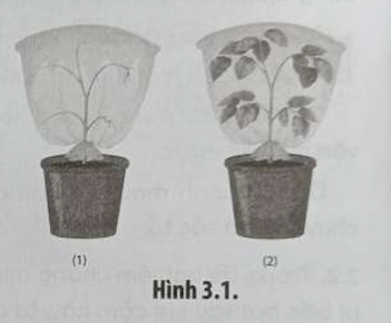  
**Lời giải:**  
a) Mục đích của thí nghiệm để chứng minh sự thoát hơi nước ở lá.  
b)  
- Kết quả: Sau một giờ, thành túi nylon ở chậu (1) vẫn trong suốt, trong khi thành túi nylon ở chậu (2) bị mờ đi do có hơi nước bám vào.  
- Giải thích: Lá là cơ quan thoát hơi nước chủ yếu của cây. Cây trong chậu (2) còn đủ lá nên hiện tượng thoát hơi nước diễn ra mạnh, hơi nước thoát ra bám vào túi nylon làm cho túi nylon bị mờ. Còn cây ở chậu (1) đã cắt bỏ hết lá nên không xảy ra hiện tượng thoát hơi nước qua lá, dẫn đến không có hơi nước bám vào túi nylon.  
**Bài 3.7 trang 12 SBT Sinh học 11**: Trồng cây thuỷ canh có những ưu điểm gì so với trồng cây theo phương pháp thông thường? Hãy phân tích để làm rõ những ưu điểm đó.  
**Lời giải:**  
Ưu điểm của phương pháp trồng thuỷ canh so với trồng cây theo phương pháp thông thường:  
- Tiết kiệm không gian: chiếm ít diện tích so với trồng cây trên đất.  
- Ít tốn công chăm sóc: hoạt động tự động, do đó, tiết kiệm chi phí thuê nhân công và thời gian.  
- Tiết kiệm nước: nhờ cơ chế nước tuần hoàn kín trong hệ thống giúp hạn chế tối đa sự bay hơi nước và nước ngấm xuống đất.  
- Kiểm soát yếu tố tác động tới cây: dễ dàng chọn dung dịch dinh dưỡng phù hợp nhất cho từng loại cây trồng cũng như loại bỏ được những thành phần có hại hay ảnh hưởng xấu đến sự sinh trưởng, phát triển của cây. Mô hình thuỷ canh thương mại luôn đi kèm với hệ thống nhà màng, nhà kính nên dễ dàng kiểm soát được môi trường sinh trưởng, phát triển của cây (nhiệt độ, độ ẩm, ánh sáng, dinh dưỡng, thành phần không khí).  
- Không có cỏ dại, hạn chế sâu bệnh, kiểm soát tối đa thuốc trừ sâu, thuốc bảo vệ thực vật: đảm bảo tốt hơn vấn đề vệ sinh an toàn thực phẩm.  
- Năng suất thu hoạch cao: nhờ chủ động được nguồn cung cấp chất dinh dưỡng và phòng tránh sâu bệnh tốt, có thể tăng vụ, trồng được liên tục quanh năm.  
- Đảm bảo chất lượng nông sản: nhờ việc kiểm soát được lượng chất dinh dưỡng và thuốc bảo vệ thực vật giúp sản phẩm thu hoạch có chất lượng, đảm bảo sức khoẻ người tiêu dùng.  
**Bài 3.8 trang 12 SBT Sinh học 11**: Trong một thí nghiệm người ta sử dụng lá của hai loài khác nhau với diện tích bề mặt và khối lượng lá bằng nhau. Các lá đều được đặt trong một phòng kín có cùng cường độ chiếu sáng và thời gian chiếu sáng như nhau. Trọng lượng của lá được ghi lại sau mỗi giờ thí nghiệm. Kết quả thí nghiệm thể hiện ở đồ thị Hình 3.2. Dựa vào đặc điểm cấu tạo của lá, hãy đưa ra ba giả thuyết để giải thích kết quả thí nghiệm trên.  
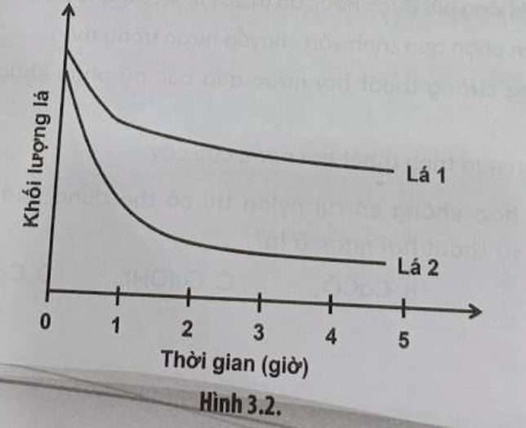  
**Lời giải:**  
Sau thời gian thí nghiệm, khối lượng lá 2 giảm nhanh hơn so với lá 1. Điều này chứng tỏ cường độ thoát hơi nước của lá 2 nhanh hơn lá 1. Ba giả thuyết để giải thích hiện trượng trên:  
- Lá 1 có tầng cutin dày hơn lá 2.  
- Lá 2 có số lượng khí khổng nhiều hơn lá 1.  
- Lá 1 có khí khổng tập trung nhiều ở mặt dưới nên tốc độ thoát hơi nước chậm hơn lá 2.  
**Xem thêm lời giải SBT Sinh học 11 sách Chân trời sáng tạo hay, chi tiết khác:**  
Bài 4: Quang hợp ở thực vật  
Bài 5: Thực hành: Quan sát lục lạp và tách chiết sắc tố; chứng minh sự hình thành sản phẩm quang hợp  
Bài 6: Hô hấp ở thực vật  
Bài 7: Thực hành: Một số thí nghiệm về hô hấp ở thực vật  
Bài 8: Dinh dưỡng và tiêu hoá ở động vật